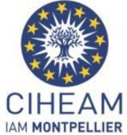 | 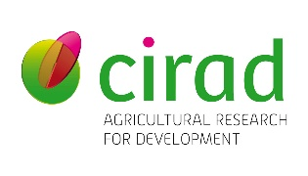 | 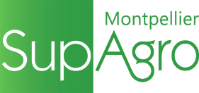 | 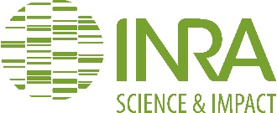
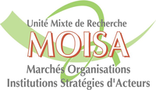
Séminaire Transversal MOISA : Systèmes Alimentaires en Méditerranée- (SAM)

La coopération pour la recherche agronomique et alimentaire en Méditerranée

4 juin 2018, 8h30-13h00
Montpellier SupAgro, UMR MOISA, bât 26, Salle Océanie
2 place Pierre Viala

INSCRIPTION
Inscription gratuite mais obligatoire par retour de mail à Anne Cécile LEROUX :
anne-cecile.leroux@inra.fr

NOM : …. Prénom : ….
Fonction : ….
Email : ….
Institution d’appartenance : ….

Pour toute information complémentaire, merci de contacter Foued Cheriet (UMR MOISA) : foued.cheriet@supagro.fr Tél : 00 33 (0) 4 99 61 24 09

